REQUERIMENTO Nº ___/2025
AUTORIA DA VEREADORA: FRANCINEIDE BARBOSA DE SOUZA – FRANÇA– PT

EMENTA: REQUER REFORÇO NA LIMPEZA, E SEGURANÇA NA PRAÇA ACORDA, LOCALIZADA NO BAIRRO DO AEROPORTO.

Exmo. Sr. Presidente,

Requeiro, na forma do disposto no art. 116, combinado com o art. 119, inciso IV, do Regimento Interno, depois de ouvido o Plenário, que seja direcionado expediente ao Ilmo. Sr Jako Dantas que está como Secretário Municipal de infraestrutura, bem como ao Ilmo. Secretário Municipal de Segurança Nycollas Bernardo de Lima, para que sejam adotadas providências visando o reforço na limpeza e capinação da Praça Acorda, localizada no bairro do Aeroporto, assim como o reforço da segurança pública no período noturno.

Justificativa

A Praça Acorda é um espaço público importante para a convivência e lazer da população do bairro do Aeroporto. Trata-se de uma praça ampla, bem arborizada e de grande beleza, construída pelo Governo do Estado com o objetivo de oferecer mais qualidade de vida aos moradores da região.
Entretanto, em visita recente ao local, foi possível constatar que a praça conta atualmente com apenas uma pessoa responsável pela limpeza e manutenção, o que se mostra insuficiente diante da dimensão do espaço. Dessa forma, faz-se necessário reforçar os serviços de limpeza e capinação, garantindo a conservação adequada do ambiente e melhor condições de uso para a população.
Além disso, moradores da localidade relatam preocupação com a segurança no período da noite, o que acaba afastando muitas famílias do uso do espaço nesse horário. Assim, é fundamental que a Secretaria Municipal de Segurança avalie a possibilidade de reforçar a presença de agentes ou rondas no local, proporcionando mais tranquilidade para que os moradores possam usufruir da praça com segurança.
Diante da relevância da matéria para a comunidade, contamos com a atenção do Poder Executivo para o atendimento desta solicitação.

Sem mais para o momento reitero votos de cordialidade e respeito.

Sala das Sessões, 11 de março de 2025.

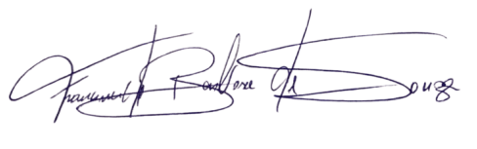
Francineide Barbosa de Souza
Vereadora - PT

